华南农业大学科技成果参考格式

1.所在技术领域
2.成果名称
3.成果简介（200字内）
4.所属单位
5.联系人
6.联系电话
7.电子邮箱

示例：
一、水稻品种
1、华航48号
该品种晚造平均全生育期113~114天。株型适中，分力较强，抗倒力强，耐寒性中，后期熟色好。米质鉴定为国标优质1级、省标优质1级，食味佳；抗稻瘟病；广东省区试和生产试验均比对照种“粤晶丝苗”增产，亩产459.64公斤；是全国首次在产业大会成功挂牌拍卖的水稻品种。适合直播、机插秧等轻简化栽培，我省粤北以外地区早晚稻均可种植，多次入选广东省主导品种，累计推广超过25万亩。【审定编号:粤审稻20160036】
所属单位：国家植物航天育种工程技术研究中心
联 系 人：***
联系电话：********
电子邮箱：***@scau.edu.cn
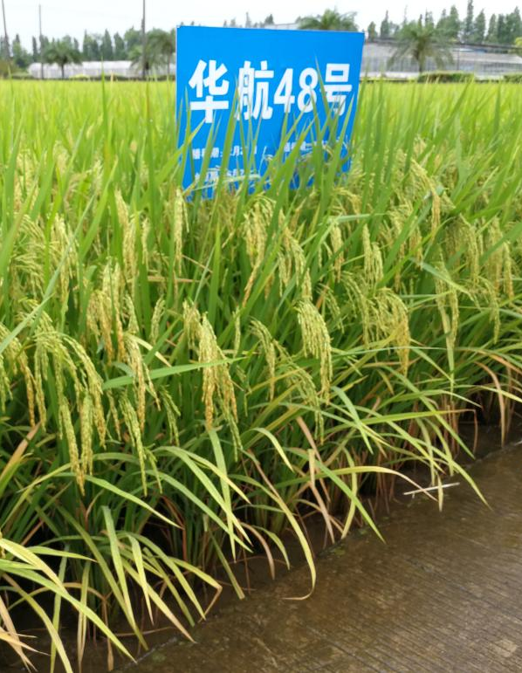

二、果树生产技术
- 荔枝高接换种技术
建立了低位大枝嫁接为关键的高接换种技术体系，与传统的小枝嫁接相比，有效克服了嫁接亲和性差的问题，接穗生长势旺、抗风力强、树冠形成提早1-2年，显著提高了高接换种和品种更新的效率。通过制订《荔枝高接换种技术规程》（NY/T 4228 - 2022）农业行业标准，规范了荔枝高接换种技术。入选广东省和农业农村部农业主推技术，累计推广超过60万亩，促进了荔枝品种结构调整，社会、经济和生态效益显著。
所属单位：园艺学院
联 系 人：***
联系电话：*********
电子邮箱：******@scau.edu.cn
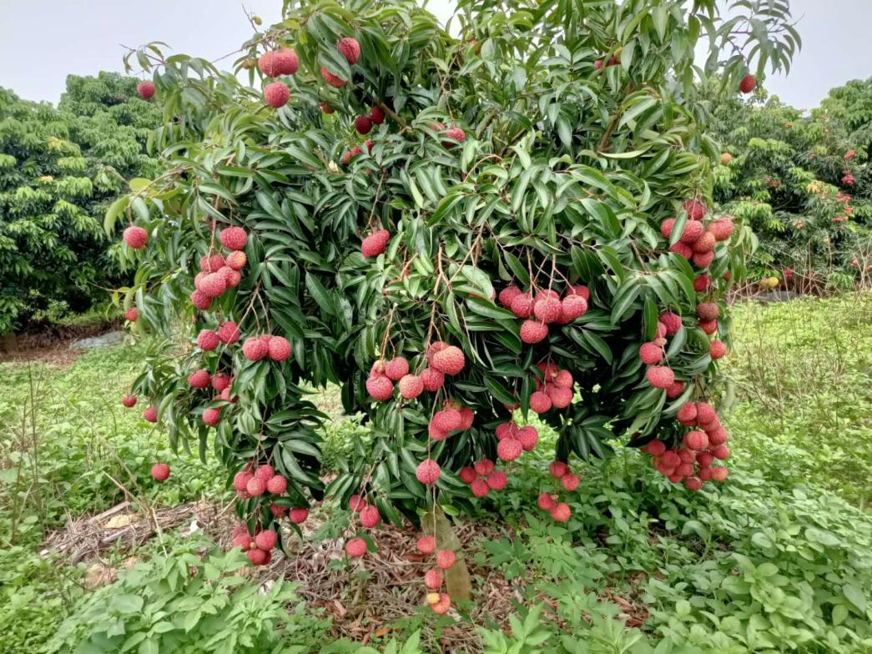

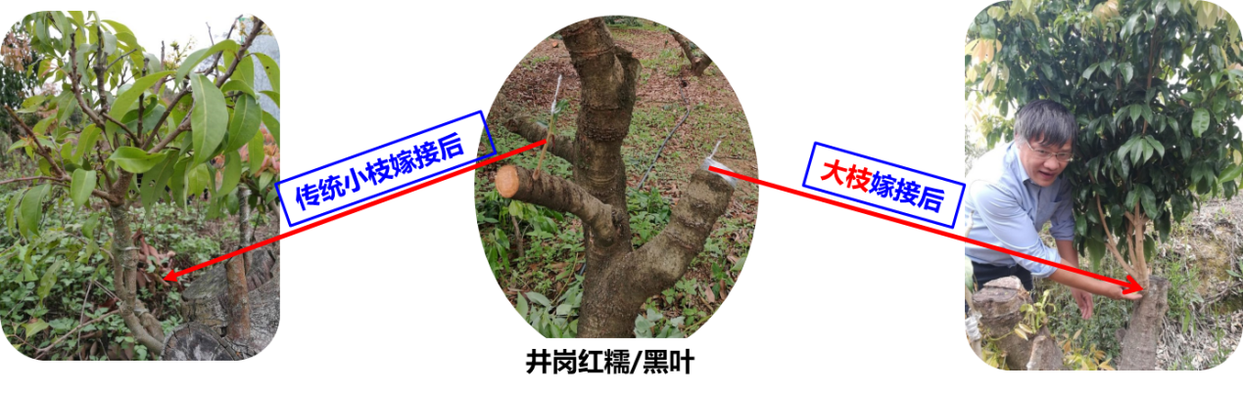

三、科技产品
1、航天宝微生物菌剂
航天宝依托广东省重点研发专项——长征五号航天微生物育种，以克里本类芽孢杆菌PS04菌株进行航天诱变后，通过实验室筛选获得性能优良突变菌株ΔPS04-17。菌株高产胞外多糖，且耐受高浓度重金属盐碱胁迫，提高植物抗性水平，有效防控多种真菌性、细菌性及病毒性病害，提高粮食单产，助力农作物病害防控，增产创收。目前项目已申请6项产品发明专利，3项商标，经农业农村部备案【备案号：DLSRGD202400278】，逐步实现市场化，并入库广东省科技厅重点“百千万”科技成果，以华农六项成果之一参加2024年大湾区农业科技论坛。本产品覆盖土壤改良、古树修复、污水治理等领域，有关成果获南方日报、南方农村报等10多家主流媒体报道。
所属单位：植物保护学院
联 系 人：***
联系电话：*********
电子邮箱：******@scau.edu.cn
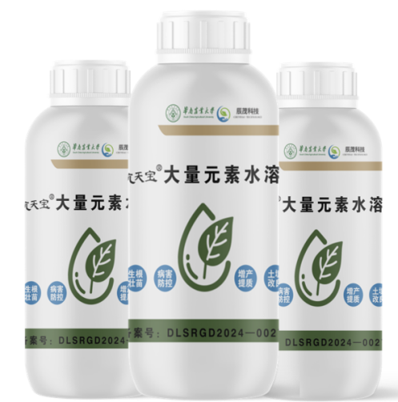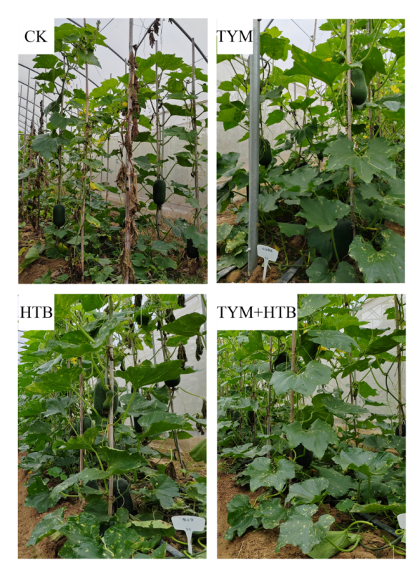
航天宝微生物菌剂产品 航天宝菌药联用防控冬瓜枯萎病，防治率高达70%
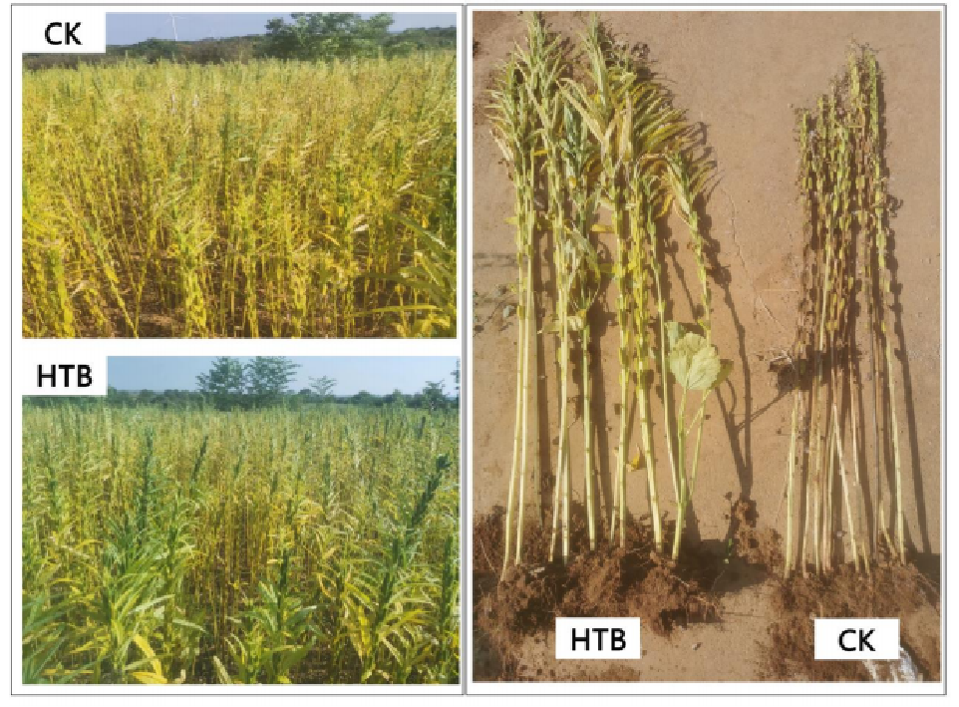
应用航天宝防控芝麻青枯病和茎点枯病，防治率高达50%；芝麻单产提高30%

